Contenido

2. INTRODUCCION: 1

3. OBJETIVOS: 1

4. INICIO DE SESION 3

5. REGISTROS 4

6. Página principal del sistema: 5

5.1. GUIA: 5

5.2. SERVICIOS: 6

7. Formulario del reporte del pc: 7

6.1. Registro de clientes: 7

6.2. Subir foto del cliente: 8

6.3. Registro de pcs: 9

6.4. Reportes: 9

8. PLANTILLA DE HDVPC: 11

7.1. DESCARGAR PDF: 12

# INTRODUCCION:

Primero que todo quiero dar un breve resumen de cómo se puede llegar a manejar lo que viene siendo el sistema de hojas de vida para pcs, este Sistema principalmente esta echo para administradores de reportes o para alguien que quiera agilizar su trabajo de una manera efectiva, sobre todo la parte de la documentación.

# OBJETIVOS:

* Dar a entender de manera clara cada detalle, uso y funcionalidad que con el que Cuenta el sistema
* Almacenamiento y organización eficiente: El sistema debe permitir el almacenamiento y la organización eficiente de las hojas de vida de los usuarios en formato digital. Debe ser capaz de manejar grandes volúmenes de datos y ofrecer una estructura clara y ordenada para facilitar el acceso y la búsqueda de información.
* **Integridad y seguridad de los datos: Es fundamental garantizar la integridad y la seguridad de los datos almacenados en el sistema. Deben implementarse medidas de seguridad robustas para proteger la información personal y confidencial de los usuarios, como nombres, direcciones, números de teléfono.**
* **Compatibilidad con diferentes formatos de archivo: El sistema debería ser capaz de aceptar diferentes formatos de archivo, como documentos de texto, PDF, imágenes y otros formatos comunes utilizados en las hojas de vida. Esto permitiría a los usuarios cargar y adjuntar sus hojas de vida en el formato que prefieran.**

# INICIO DE SESION

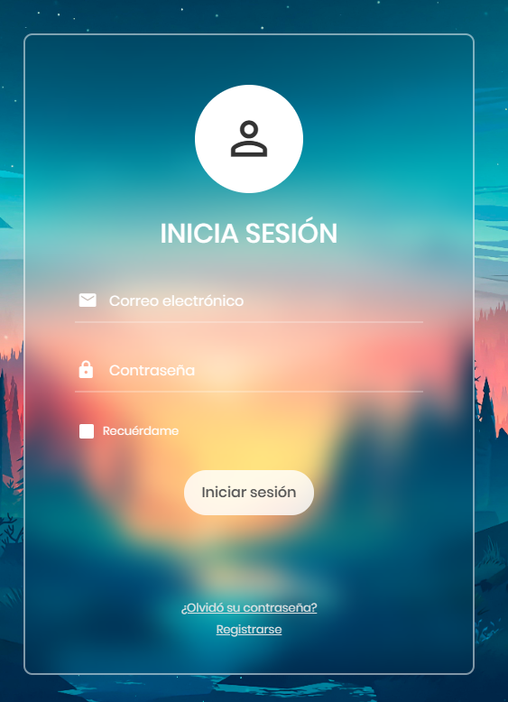

Usted podrá iniciar sesión a nuestro sistema si en cuyo caso está registrado si por desgracia no lo está nuestro sistema le permitirá crear una cuenta para que pueda acceder efectivamente a nuestro sistema, debe rellenar estos campos con información valida, en la próxima imagen se mostrara el registro con los datos que tenga que ingresar.

# REGISTROS

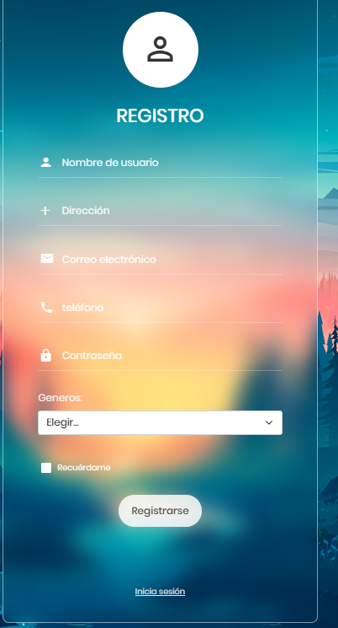

En este apartado el usuario podrá registrarse para poder iniciar sesión a nuestro sistema, deberá registrar los datos necesarios, en caso de que la falte un dato el sistema de registro no lo dejara registrarse hasta que complete los campos correctamente, cuando se registre podrá iniciar sesión enseguida.

# Página principal del sistema:

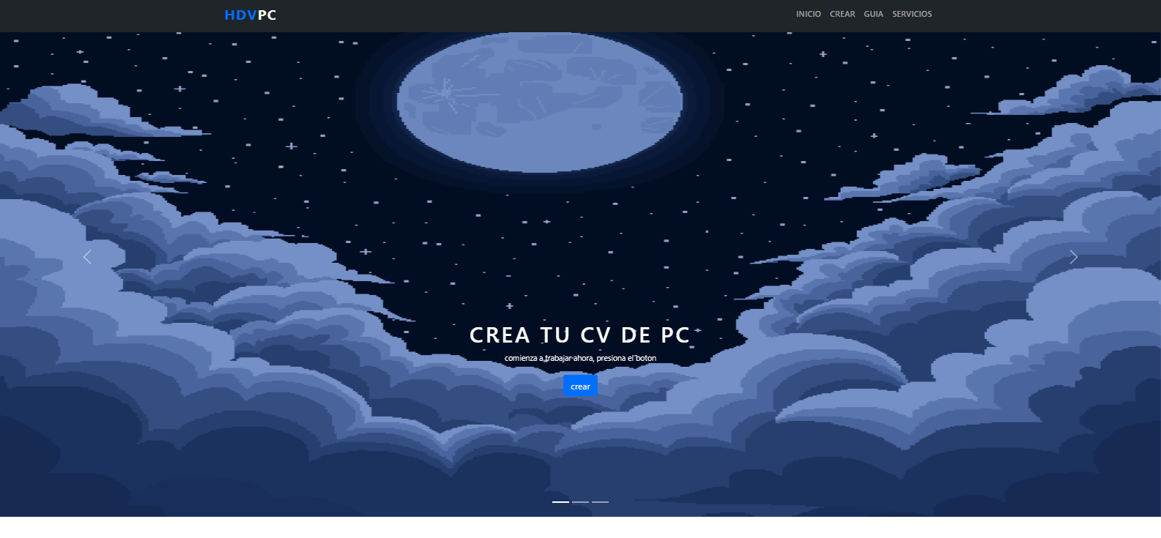

Al momento de usted hacer el previo inicio de sesión podrá ver una página de inicio informativa donde se le brindará información de cómo puede usar el sistema, que servicios le brinda el sistema y que se puede hacer con este y unos botones que lo llevan directamente al sistema de hojas de vidas para el pc, un diseño sencillo, fácil de ver con imágenes ilustrativas, un scroll bar que pasa de imagen cada cierto tiempo, con información incluida.



## GUIA:



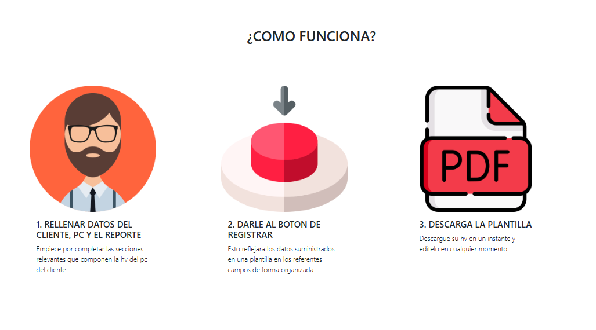

En este apartado se le indicara los pasos a seguir para que pueda hacer uso de nuestro sistema de manera eficiente, puede que algunos ya sepan, pero es necesario poner una guía para aquellos que quieran saber cómo se utiliza este sistema.

## SERVICIOS:

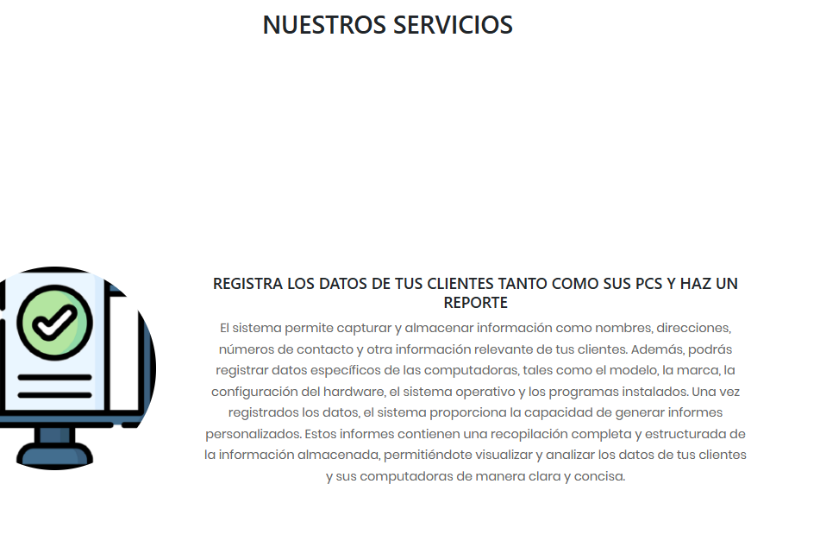

En este apartado el usuario podrá ver los servicios con una descripción informativa legible y directa de lo que básicamente te brinda este sistema, desde poder registrar datos hasta descargar un aplantilla con dicha información, todo esto con fines de mantener al usuario informado de lo que hace el sistema en general.

# Formulario del reporte del pc:



## Registro de clientes:

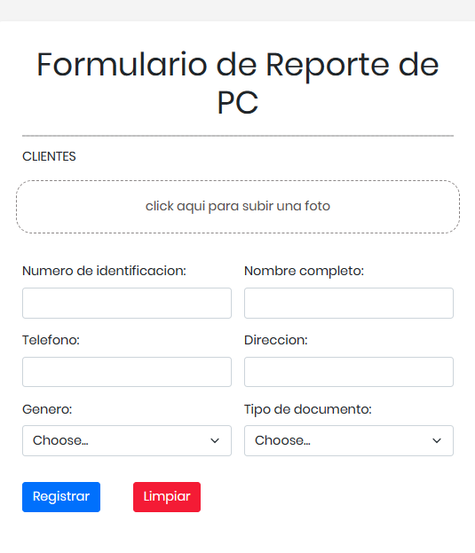

Después de presionar en “crear” en la página principal podrá ver el sistema completo donde podrá hacer su hoja de vida para pc en caso de que quiera crearlo primero deberá registrar ciertos datos.

En este caso los clientes, podrá registrar a sus clientes de manera eficiente con sus datos necesarios, podrá elegir su tipo de documento, genero, teléfono, dirección, nombre completo y el número de identificación y también su botón para registrar, en caso de que los campos no sean rellenados completamente deberá llenarlos ya que así no podrá registrar al cliente y por otra parte un botón para limpiar en caso de que quiera limpiar los datos que suministro anteriormente por si quiere volver a registrar otro cliente.

## Subir foto del cliente:

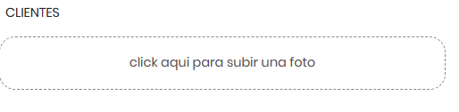

También tendrá la opción de subir una foto del cliente en caso de que el cliente acepte, esto es para usos laborales y poder identificar al cliente, al darle clic podrá seleccionar una foto que tenga guardado en el pc.

## Registro de pcs:

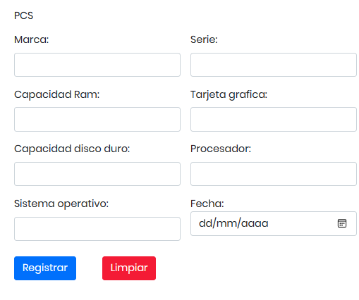

El usuario podrá registrar los pcs de los clientes, en este el usuario podrá registrar, la marca, serie, capacidad ram, tarjeta gráfica, capacidad del disco duro, procesador, sistema operativo y la fecha de adquisición del pc para tener más detalles del pc del cliente y poder registrarla en la base de datos, cuenta también con su botón para registrar si los datos han sido registrados correctamente y su botón para limpiar los campos del registro.

## Reportes:

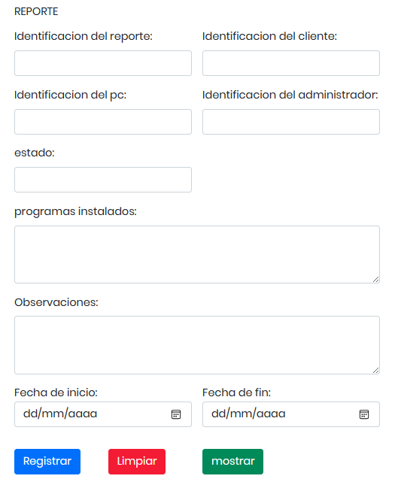

El usuario podrá registrar la información requerida para hacer el reporte, tendrá de registrar el id del reporte, id del cliente, id del pc del cliente, id del administrador, estado del pc, los programas que fueron instalados tanto como las observaciones de este, la fecha de inicio que es cuando se comenzó hacer la verificación del pc, como problemas técnicos del software o hardware y la fecha de finalización del reporte, a de recalcar que si alguna de las identificaciones no son válidas no podrá mostrar o registrar el reporte, este contiene también sus botones de registro y de limpiar, el de mostrar tiene la funcionalidad de mostrar los datos en la plantilla según la identificación del cliente pc, administrador etc.

# PLANTILLA DE HDVPC:

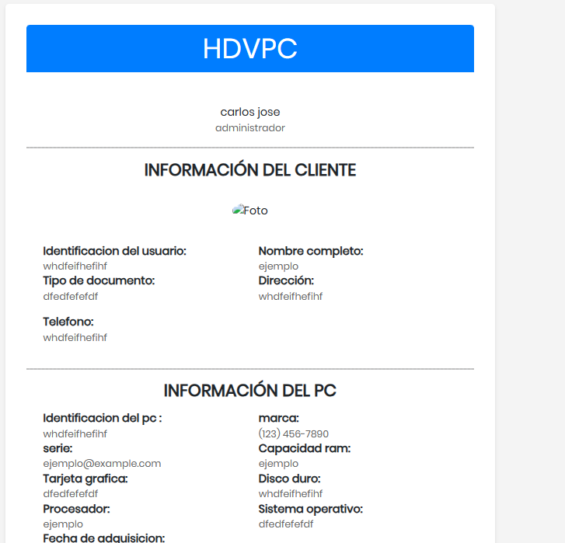

El usuario tendrá a la vista una plantilla la cual se reflejará la información ingresada en el reporte según las identificaciones previamente insertadas, con la foto del usuario, la información del pc, del cliente y el reporte.



## DESCARGAR PDF:



Al momento de presionar en descargar, se le descargara la plantilla ya con los datos reflejados en un formato de pdf.